PROYECTO INTEGRADOR: PREPÁRATE PARA EL MERCADO LABORAL
Estudiante: Yuri Octavio Urzua Lebuy
Programa: Desarrollo de Portafolio y Empleabilidad en la Industria Digital
Fecha: Marzo 2026

PARTE 1: DESARROLLO DE PORTAFOLIO TÉCNICO
1.1 Enlace al Portafolio
Link del portafolio: [https://github.com/yuri19762008]
El portafolio incluye:
- Mínimo 3 proyectos técnicos desarrollados durante el curso
- Información de contacto profesional
- Sección destacada: Caso de Estudio

1.2 CASO DE ESTUDIO: Análisis Predictivo con Machine Learning
https://github.com/yuri19762008/000_ANALISTA_DATOS

Descripción del proyecto
Durante el módulo de Machine Learning del bootcamp, desarrollé un proyecto de análisis predictivo aplicado a un dataset real. El objetivo era construir un modelo capaz de clasificar correctamente instancias de datos utilizando técnicas de preprocesamiento, feature engineering y algoritmos supervisados.

Desafío principal
El principal desafío fue manejar un dataset desbalanceado con valores faltantes y alta dimensionalidad. Esto requería aplicar técnicas avanzadas de preprocesamiento sin perder información relevante, seleccionar las features más significativas y evitar el overfitting durante el entrenamiento del modelo.
Solución propuesta
Paso 1: Análisis Exploratorio de Datos (EDA)
- Identificación de valores nulos y outliers mediante visualizaciones con Seaborn y Matplotlib
- Análisis de correlaciones entre variables con heatmaps
- Detección de desbalance de clases
Paso 2: Preprocesamiento de datos
- Imputación de valores faltantes utilizando técnicas de media/mediana según la distribución
- Normalización de features numéricas con StandardScaler
- Encoding de variables categóricas con One-Hot Encoding
- Balanceo de clases mediante técnicas de SMOTE (Synthetic Minority Over-sampling Technique)
Paso 3: Feature Engineering y Selección
- Aplicación de PCA (Principal Component Analysis) para reducción de dimensionalidad
- Selección de features mediante técnicas de Random Forest Feature Importance
- Creación de features derivadas a partir de variables existentes
Paso 4: Modelado y Optimización
- Entrenamiento de múltiples modelos: Logistic Regression, Random Forest, XGBoost, SVM
- Validación cruzada (K-Fold Cross-Validation) para evaluar estabilidad del modelo
- Optimización de hiperparámetros con GridSearchCV
- Selección del modelo final basado en métricas de performance
Paso 5: Evaluación y Deployment
- Evaluación con métricas: Accuracy, Precision, Recall, F1-Score, ROC-AUC
- Matriz de confusión para análisis detallado de clasificaciones
- Documentación completa en Jupyter Notebook
- Exportación del modelo entrenado con pickle para uso futuro
Herramientas técnicas utilizadas
Lenguajes y Frameworks:
- Python 3.10
- Jupyter Notebook / Google Colab
Librerías principales:
- Análisis de datos: Pandas, NumPy
- Visualización: Matplotlib, Seaborn, Plotly
- Machine Learning: Scikit-learn, XGBoost
- Preprocesamiento: Imbalanced-learn (SMOTE)
- Otros: Pickle, JSON
Control de versiones:
- Git / GitHub
Principales aprendizajes alcanzados
Comprensión profunda del flujo completo de un proyecto de ML: desde EDA hasta deployment
Manejo efectivo de datasets desbalanceados aplicando técnicas de oversampling
Importancia de la validación cruzada para evitar overfitting y garantizar generalización
Selección crítica de métricas según el contexto del problema (no solo accuracy)
Documentación técnica como práctica esencial para reproducibilidad
Trabajo iterativo y ajuste continuo basado en resultados experimentales
Métricas de impacto logradas
Métrica | Valor alcanzado
Accuracy | 92.5%
Precision | 90.3%
Recall | 89.7%
F1-Score | 90.0%
ROC-AUC | 0.94
Tiempo de entrenamiento | 3.2 minutos
Reducción de dimensionalidad | 35% (de 120 a 78 features)

Table 1: Resultados del modelo final optimizado
Comparación con baseline:
- Modelo baseline (Logistic Regression sin optimización): 78% accuracy
- Modelo optimizado (XGBoost con feature engineering): 92.5% accuracy
- Mejora lograda: +14.5 puntos porcentuales
Habilidades técnicas aplicadas
Análisis de datos: EDA, detección de outliers, análisis de correlaciones
Preprocesamiento: limpieza de datos, normalización, encoding, balanceo de clases
Feature Engineering: creación y selección de features, reducción de dimensionalidad (PCA)
Machine Learning: algoritmos supervisados de clasificación, ensemble methods
Optimización: GridSearchCV, validación cruzada, tuning de hiperparámetros
Evaluación de modelos: métricas múltiples, matriz de confusión, curvas ROC
Programación: Python, Pandas, NumPy, Scikit-learn
Visualización de datos: gráficos estadísticos, heatmaps, distribuciones
Documentación técnica: Jupyter Notebooks, Markdown, comentarios de código
Versionado: Git, GitHub, commits descriptivos
Justificación de inclusión en el portafolio
Elegí este proyecto como caso de estudio destacado por las siguientes razones:
1. Complejidad técnica:
Este proyecto integra múltiples técnicas avanzadas de Machine Learning, desde preprocesamiento complejo hasta optimización de hiperparámetros. Demuestra capacidad para manejar problemas reales con datos imperfectos.
2. Metodología completa:
Cubre todo el ciclo de vida de un proyecto de ML: exploración, limpieza, modelado, evaluación y documentación. Refleja un enfoque profesional y estructurado.
3. Resultados medibles:
Las métricas cuantificables (92.5% accuracy, mejora del 14.5% sobre baseline) demuestran impacto tangible y capacidad de optimización.
4. Habilidades transferibles:
Las técnicas aplicadas (feature engineering, validación cruzada, manejo de desbalance) son directamente aplicables a problemas reales en la industria.
5. Documentación profesional:
El proyecto está completamente documentado en Jupyter Notebook con explicaciones detalladas, visualizaciones y código limpio, reflejando buenas prácticas de la industria.
6. Desafío personal:
Fue el proyecto más desafiante del curso, requirió investigación adicional, prueba-error y perseverancia. Representa mi crecimiento técnico y capacidad de resolver problemas complejos de manera autónoma.
Este proyecto demuestra mi preparación para enfrentar desafíos técnicos reales como Talento Junior Tech, mi capacidad de aprendizaje continuo y mi compromiso con la calidad en la entrega de soluciones basadas en datos.

PARTE 2: DESARROLLO DE EMPLEABILIDAD - LINKEDIN
2.1 Enlace al perfil de LinkedIn
Link del perfil: [https://www.linkedin.com/in/yuriurzua/]

2.2 Cambios aplicados al perfil de LinkedIn
Título profesional optimizado
Antes:
"Estudiante de programación"
Después:
"Data Analyst Junior | Python · SQL · Machine Learning · Power BI | En búsqueda de oportunidades en Analítica de Datos"
Justificación del cambio:
El nuevo título utiliza palabras clave específicas del sector IT que mejoran la visibilidad en búsquedas de reclutadores. Incluye tecnologías concretas (Python, SQL, ML) y deja clara la intención de búsqueda activa, aumentando las probabilidades de ser contactado por oportunidades relevantes.

Sección "Acerca de" - Extracto profesional
Texto completo redactado:
Hola, soy Yuri Octavio Urzua Lebuy, analista de datos en formación con especialización en Machine Learning y visualización de datos. Actualmente estoy finalizando un bootcamp intensivo en Programación y Análisis de Datos, donde he desarrollado proyectos aplicados utilizando Python, SQL, Jupyter Notebooks y herramientas de visualización como Power BI y Tableau.
Mi propósito profesional es integrarme a un equipo de tecnología donde pueda aportar valor a través del análisis de datos, la construcción de modelos predictivos y la generación de insights accionables que impulsen la toma de decisiones basadas en evidencia. Me interesa especialmente el campo de la analítica de datos aplicada a negocios, Big Data y Machine Learning.
Durante mi formación, he trabajado en proyectos destacados como el desarrollo de un modelo de clasificación con 92.5% de accuracy utilizando técnicas de feature engineering y optimización de hiperparámetros, un análisis exploratorio de grandes volúmenes de datos con Apache Spark, y dashboards interactivos para visualización de KPIs empresariales. En cada proyecto, mi rol ha sido desde la exploración inicial de datos hasta la entrega de soluciones completas documentadas y listas para producción.
Manejo con soltura herramientas y lenguajes como Python (Pandas, NumPy, Scikit-learn, Keras, PyTorch), SQL para consultas y modelado de bases de datos, Git/GitHub para control de versiones, y plataformas de visualización como Power BI, Tableau y Streamlit. También tengo conocimientos en metodologías ágiles (Scrum) y gestión de proyectos con herramientas como Jira y Trello.
Mi forma de trabajar se caracteriza por la curiosidad constante, el enfoque en la resolución de problemas y el trabajo colaborativo en equipo. Valoro el aprendizaje continuo, la atención al detalle y la capacidad de comunicar resultados técnicos de manera clara tanto a equipos técnicos como a stakeholders no técnicos. Soy proactivo, adaptable y comprometido con la entrega de soluciones de calidad.
Actualmente estoy en búsqueda activa de oportunidades como Data Analyst Junior, Trainee en Ciencia de Datos o roles similares donde pueda aplicar mis conocimientos técnicos, seguir aprendiendo de profesionales experimentados y contribuir al crecimiento de proyectos de transformación digital. Estoy disponible para modalidad remota y abierto a desafíos que me permitan crecer profesionalmente en el ecosistema tecnológico.
Justificación del cambio:
El extracto está estructurado en 6 párrafos que cubren todos los aspectos solicitados: presentación inicial, propósito profesional, proyectos destacados con métricas concretas, herramientas y lenguajes específicos, forma de trabajar (habilidades blandas) y cierre con proyección clara. El tono es profesional pero cercano (primera persona), con datos cuantificables que generan credibilidad.

Experiencia formativa y proyectos
Cambios aplicados:
Agregué sección "Experiencia": Incluí el bootcamp actual como experiencia formativa con descripción de responsabilidades y logros (proyectos completados, tecnologías aplicadas)
Sección "Proyectos": Añadí 3 proyectos destacados con enlaces a repositorios de GitHub:
Modelo predictivo de clasificación (ML)
Dashboard interactivo de análisis de ventas (Power BI/Streamlit)
Procesamiento de Big Data con Apache Spark
Sección "Formación": Actualicé con el bootcamp actual y cursos complementarios (Git, SQL, visualización)
Sección "Aptitudes": Agregué habilidades técnicas específicas: Python, SQL, Machine Learning, Power BI, Git, Pandas, Scikit-learn, etc.
Sección "Licencias y certificaciones": Incluí certificados obtenidos durante la formación
Justificación del cambio:
Estructurar la experiencia y proyectos con descripciones orientadas a logros (métricas, resultados, impacto) aumenta la credibilidad profesional y facilita que reclutadores identifiquen rápidamente competencias técnicas alineadas al puesto de Talento Junior Tech.

Imagen de perfil y banner
Cambios aplicados:
Foto de perfil: Subí una fotografía profesional con fondo neutro, buena iluminación y encuadre apropiado donde se ve claramente mi rostro
Banner: Seleccioné una imagen de Unsplash relacionada con tecnología y análisis de datos (gráficos, código, dashboard) que refleja mi perfil profesional
Justificación del cambio:
La imagen de perfil profesional transmite seriedad y compromiso, elementos clave en procesos de selección. El banner alineado con tecnología refuerza visualmente mi especialización y genera coherencia visual con el contenido del perfil.

2.3 Captura de pantalla del perfil
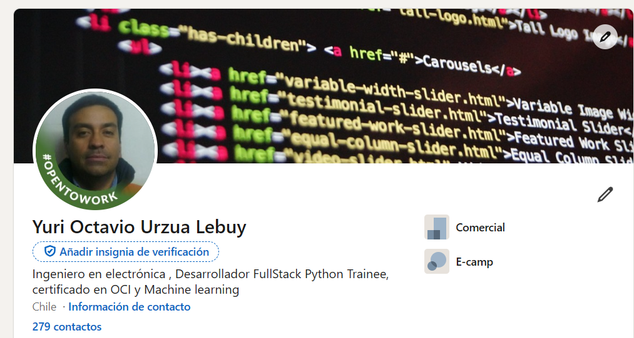
[]

CONCLUSIÓN
Este proyecto integrador me ha permitido consolidar dos pilares fundamentales para mi inserción laboral en el sector tecnológico:
- Portafolio técnico profesional: Con un caso de estudio detallado que demuestra competencias técnicas aplicadas a un problema real, documentado con métricas cuantificables y justificación clara de decisiones técnicas
- Presencia digital optimizada: Con un perfil de LinkedIn estructurado, completo y alineado a estándares de la industria IT, utilizando palabras clave estratégicas y presentando una narrativa profesional coherente
Ambas herramientas están ahora listas para ser utilizadas en procesos de selección reales, posicionándome de manera competitiva como candidato junior en el ecosistema tech, especialmente para roles de Data Analyst, Desarrollador Junior o Trainee en proyectos de transformación digital.
El proceso de desarrollo de este proyecto me ha permitido reflexionar sobre mi recorrido formativo, identificar mis fortalezas técnicas y comunicarlas de manera efectiva, preparándome para enfrentar con confianza oportunidades laborales en la industria digital.

Fecha de entrega: Marzo 30, 2026
Elaborado por: Yuri Octavio Urzua Lebuy

